**“Algoritmos de Búsqueda y Ordenamiento”**

* **Alumnos**: Agustín Rivarola - agustin.rivarola@tupad.utn.edu.ar

Esteban Rivarola - esteban.rivarola@tupad.utn.edu.ar

* **Materia**: Programación I
* **Profesor/a**: Prof. Nicolás Quirós
* **Fecha de Entrega**: 09/06/2025



| **Índice**

1. Introducción
2. Marco Teórico
3. Caso Práctico
4. Metodología Utilizada
5. Resultados Obtenidos
6. Conclusiones
7. Bibliografía
8. Anexos



# Introducción

Los algoritmos de búsqueda y ordenamiento son herramientas clave en una estructura de datos, ya que permiten encontrar elementos específicos de manera eficiente y organizarlos siguiendo un criterio determinado.

En el siguiente trabajo se busca poder aplicar y explicar el funcionamiento en una situación concreta, lo que permite consolidar la comprensión de las funciones y comenzar a explorar los conceptos de eficiencia y rendimiento de un código.

Se eligió este tema para investigar ya que permite aplicar de forma práctica todas las unidades previamente exploradas, tales como: Estructuras condicionales, bucles, estructuras repetitivas, definición de funciones y listas, todas necesarias para aplicar en funciones de búsqueda y ordenamiento.

# 2. Marco Teórico

**Búsqueda Lineal**

La lógica del algoritmo de búsqueda lineal es sencilla, examina cada elemento de la lista uno por uno, comenzando desde el primer elemento, hasta que encuentra el elemento buscado o llega al final de la lista. El algoritmo recorre toda la lista sin importar si está ordenada o no.

* Ejemplo de cómo trabaja el algoritmo:

Objetivo para buscar: 1

Lista [3, 5, 1, 7, 9, 0, 2]

| 3 | 5 | 1 | 7 | 9 | 0 | 2 |

^

* El elemento en la posición 0 es 3 = no es 1

| 3 | 5 | 1 | 7 | 9 | 0 | 2 |

^

* El elemento en la posición 1 es 5 = no es 1

| 3 | 5 | 1 | 7 | 9 | 0 | 2 |

^

* El elemento en la posición 2 es 1 = ¡Sí, es 1!
* Implementación:

Es sencilla y fácil de implementar, pero puede ser ineficiente para grandes listas.

* Eficiencia:

Tiene una complejidad temporal de O(n), lo que significa que en el peor caso (cuando el elemento está al final o no está) podría necesitar comparar el elemento objetivo con todos los elementos de la lista.

* Uso:

Es adecuada para listas pequeñas o desordenadas, o cuando se realiza una única búsqueda en una lista.

**Búsqueda Binaria**

Los algoritmos de búsqueda binaria son rápidos y eficaces en comparación con los algoritmos de búsqueda lineal. Lo más importante de la búsqueda binaria es que sólo funciona con listas de elementos ordenadas. Si la lista no está ordenada, el algoritmo primero ordena los elementos utilizando el algoritmo de ordenación y luego la función de búsqueda binaria para encontrar la salida deseada. La búsqueda Binaria Divide la lista en dos partes y busca en la mitad correspondiente, reduciendo el tamaño del problema con cada paso

* Ejemplo de cómo trabaja el algoritmo:

Objetivo para buscar: 5

Lista ordenada: [0, 1, 2, 3, 5, 7, 9]

* Primer paso, La búsqueda binaria utiliza los punteros low (bajo), high (alto) y mid (medio) para reducir el espacio de búsqueda.

| 0 | 1 | 2 | 3 | 5 | 7 | 9 |

^ ^ ^

low mid high

* low = 0 (primer objeto)
* high = 6 (último objeto)
* mid = (0+6) // 2 = 3
* Comparamos el elemento[mid] (que es [3]=3) con el objetivo 5.
* 3 < 5, lo que significa que el objetivo está en la mitad superior (a la derecha de mid).
* Actualizamos low = mid + 1.
* Segundo paso, actualización delow
* low = 4
* high = 6
* mid = (4 + 6) // 2 = 5

| 0 | 1 | 2 | 3 | 5 | 7 | 9

^ ^ ^

low mid high

* Comparamos el objeto[mid] (que es [5]=7) con el objetivo 5.
* 7 > 5, lo que significa que el objetivo está en la mitad inferior (a la izquierda de mid).
* Actualizamos high = mid - 1.
* Tercer paso, actualización dehigh
* low = 4
* high = 4
* mid = (4 + 4) // 2 = 4

| 0 | 1 | 2 | 3 | 5 | 7 | 9 |

^

bajo/medio/alto

* Comparamos el objeto[mid] (que es [4]=5) con el objetivo 5.
* 5 == 5. ¡Sí, es 5!
* Resultado**:** El objetivo 5 fue encontrado en el **índice 4**
* Requisitos:

La lista debe estar ordenada previamente.

* Implementación:

Es más compleja que la búsqueda lineal, pero más eficiente para grandes listas.

* Eficiencia:

Tiene una complejidad temporal de O(log n), lo que la hace mucho más rápida que la búsqueda lineal para listas grandes.

* Uso:

Ideal para listas grandes y ordenadas, donde la eficiencia es crucial.

**Comparación de eficiencia:**

La búsqueda binaria es significativamente más eficiente que la búsqueda lineal a medida que el tamaño de la lista aumenta, mostrando un menor tiempo de ejecución, especialmente para listas grandes.

| **Características** | Búsqueda Lineal | Búsqueda Binaria |
| --- | --- | --- |
| **Requisito de datos** | Sin orden específico (puede estar desordenada) | **Debe estar ordenada** |
| **Eficiencia** | Menos eficiente para grandes conjuntos de datos (O(n)) | Altamente eficiente para grandes conjuntos de datos (O(log n)) |
| **Enfoque** | Revisa cada elemento secuencialmente | Divide el espacio de búsqueda por la mitad repetidamente |
| **Adecuado para** | Listas pequeñas, desordenadas; encontrar todas las ocurrencias | Listas grandes, ordenadas; encontrar una sola ocurrencia |
| **Complejidad** | Sencillo de implementar | Ligeramente más complejo de implementar |

**Ordenamiento**

Los algoritmos de ordenamiento son importantes porque permiten organizar y estructurar datos de manera eficiente, ordenar los datos de acuerdo con un criterio, como de menor a mayor o alfabéticamente.. Al ordenar los datos, se pueden realizar búsquedas, análisis y otras operaciones de manera más rápida y sencilla.

Algunos de los beneficios de utilizar algoritmos de ordenamiento incluyen:

* Búsqueda más eficiente:

Una vez que los datos están ordenados, es mucho más fácil buscar un elemento específico. Esto se debe a que se puede utilizar la búsqueda binaria, que es un algoritmo de búsqueda mucho más eficiente que la búsqueda lineal.

* Análisis de datos más fácil:

Los datos ordenados pueden ser analizados más fácilmente para identificar patrones y tendencias. Por ejemplo, si se tienen datos sobre las ventas de una empresa, se pueden ordenar por producto, región o fecha para ver qué productos se venden mejor, en qué regiones se venden más productos o cómo cambian las ventas con el tiempo.

* Operaciones más rápidas:

Muchas operaciones, como fusionar dos conjuntos de datos o eliminar elementos duplicados, se pueden realizar de manera más rápida y eficiente en datos ordenados.

**Métodos de Ordenamiento**

Los métodos de ordenamiento son algoritmos que realizan la operación de arreglar los registros de una tabla en algún orden secuencial de acuerdo a un criterio de ordenamiento. El ordenamiento se efectúa con base en el valor de algún campo en un grupo de datos. El ordenamiento puede estar dado de forma iterativa o recursiva según la naturaleza y forma de ejecución del mismo.

Estos son dos de los ejemplos más comunes de métodos de ordenamiento en Python:

### Método de Ordenamiento de la Burbuja (BubbleSort)

El Ordenamiento de burbuja (Bubble Sort) es un algoritmo de ordenamiento simple. El mismo funciona revisando cada elemento de la lista a ordenar con el que le sigue, cambiándose de posición si están en un orden incorrecto (n>n+1). Es necesario repetir este proceso varias veces hasta que no se necesitan más cambios, lo que significa que la lista quedó ordenada. Un ejemplo visual de cómo trabaja este método es el siguiente:



### Método de ordenamiento rápido (QuickSort)

El ordenamiento rápido (QuickSort) es un algoritmo *divide y ganarás*, el mismo funciona seleccionando un elemento como pivot y dividiendo la matriz dada alrededor del pivot elegido. Hay muchas versiones diferentes de ordenamiento rápido que eligen pivotar de diferentes maneras.

1. Elegir siempre el primer elemento como pivot.
2. Elegir siempre el último elemento como pivot.
3. Elegir un elemento aleatorio como pivot.
4. Elegir la mitad como pivot.

El proceso llevado a cabo en el ordenamiento rápido es la partición, el objetivo de las mismas es, dado una matriz A y un elemento x de la matriz como pivot, poner x en su posición correcta en la matriz ordenada y poner todos los elementos menores que x antes de x, y poner todos los elementos mayores que x después de x. Aquí hay una demostración gráfica del proceso llevado a cabo:



**Comparación de eficiencia entre ambos métodos**

**Puntos Clave a Considerar:**

* **Rendimiento:** La diferencia más significativa es el rendimiento. QuickSort es considerablemente más rápido que Bubble Sort para la mayoría de los casos, especialmente con grandes conjuntos de datos.
* **Complejidad:** La complejidad de Bubble Sort lo hace impráctico para la mayoría de las aplicaciones reales.
* **Estabilidad:** Si el orden relativo de elementos idénticos es importante, Bubble Sort es una mejor opción. Sin embargo, en la mayoría de los escenarios, esto no es una preocupación.
* **Implementación:** Bubble Sort es mucho más sencillo de entender e implementar, lo que lo hace útil para propósitos educativos o para arrays extremadamente pequeños.

En resumen, mientras que Bubble Sort es fácil de entender, Quick Sort es el algoritmo preferido para la ordenación de datos en la mayoría de las aplicaciones prácticas debido a su eficiencia superior.

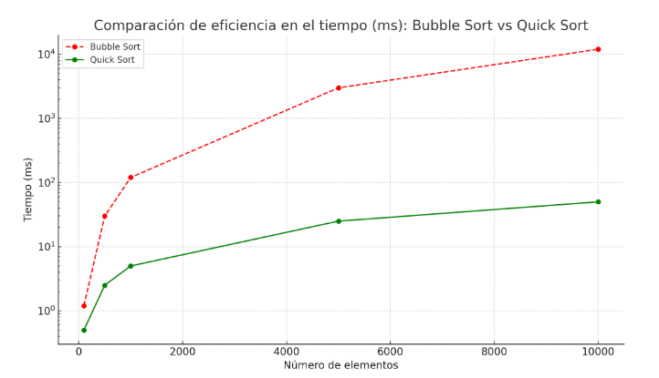



# Caso Práctico

**Ordenamiento Bubble Sort y Quick Sort**

Para el siguiente caso práctico de ordenamiento se eligió el método Bubble Sort (o Burbuja) y Quick Sort (o Rápido) para comparar la eficiencia y rapidez entre ambos métodos. Se creó una lista de números aleatorios y se ejecutó, se midieron los tiempos de procesamiento de la CPU con la función time.process_time() y se corroboró que el método Quick Sort, en general, es más eficiente que Bubble Sort, especialmente para conjuntos de datos grandes.

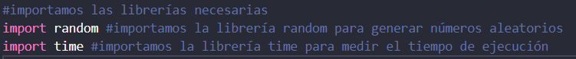



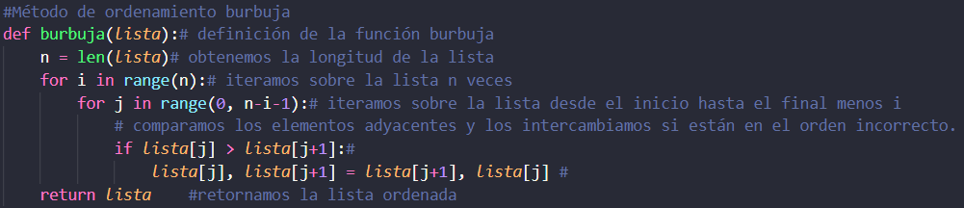

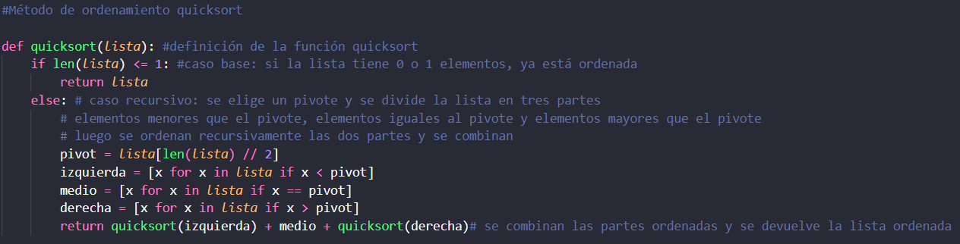

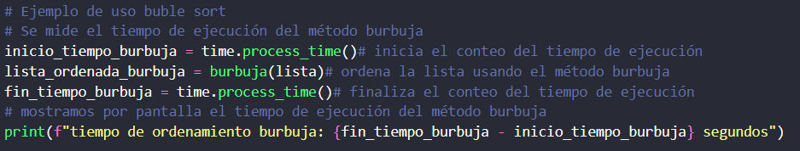

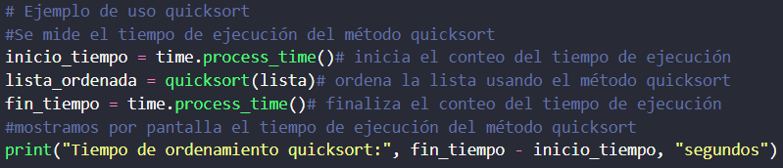





# Metodología Utilizada

* + Investigación de los métodos de ordenamiento y búsqueda. Las fuentes fueron los videos de la cátedra, los apuntes, repositorios en Github y trabajos particulares sobre el tema.
  + División del trabajo, Agustín se encargó de los métodos de búsqueda y Esteban de los métodos de ordenamiento (Tanto en el desarrollo del marco teórico como en el caso práctico en Python)
  + Agustín trabajó para compilar los audios, diapositivas y videos para la presentación final.



# Resultados Obtenidos

Con el método de **ordenamiento**, se comparó el tiempo de ejecución de la CPU entre el método de Bubble Sort y Quick Sort y, de una lista de 10000 elementos únicos ordenados aleatoriamente, el resultado fue, aproximadamente:



Lo que se corroboró que, en listas grandes el método Quick Sort es más eficiente y rápido.

* + Link del repositorio GitHub de la documentación: <https://github.com/Tevan88/TP-integrador-1-Programaci-n>



# Conclusiones

En el presente trabajo exploramos y aprendimos acerca de los métodos de ordenamiento, tanto en su sintaxis como funciones en Python, en la eficiencia y rapidez entre el método Bubble Sort y Quick Sort. También sobre el módulo **time**  para medir tiempos de ejecución y prácticas sobre recursividades.

Pusimos en práctica todo lo aprendido en el año: estructuras secuenciales, estructuras condicionales, estructuras repetitivas, listas, bibliotecas y funciones. Sentimos que este trabajo nos acercó un poco más a estructuras más complejas donde, gracias a lo aprendido anteriormente, pudimos entender de una manera más profunda estos contenidos, cómo crearlos y poder interpretarlos.

En un futuro se podría trabajar con algún caso testigo aplicable a la vida laboral y así implementar los algoritmos de búsqueda y ordenamiento teniendo una base de conocimiento en la eficiencia de cada algoritmo.



# Bibliografía

* Búsqueda y Ordenamiento en programación. (2025). Tecnicatura Universitaria en Programación. Cátedra Programación 1. *Teoría sobre Búsqueda y Ordenamiento.*
* Análisis comparativo de algoritmos de ordenamiento. (2018). *Sergio Alexander* https://www.pereiratechtalks.com/analisis-de-algoritmos-de-ordenamiento/
* Métodos de ordenamiento. (2020). *Github de gbaudino*. https://github.com/gbaudino/MetodosDeOrdenamiento?tab=readme-ov-file



# Anexos

* Link video en Youtube:<https://www.youtube.com/watch?v=9GNRqHxIu_E>
* Link de GitHub:<https://github.com/Tevan88/TP-integrador-1-Programaci-n>